Salmo responsorial Música: Ir. Miria T. Kolling
Partituras Online: http://www.cantemos.com.br

SL 146 (145)
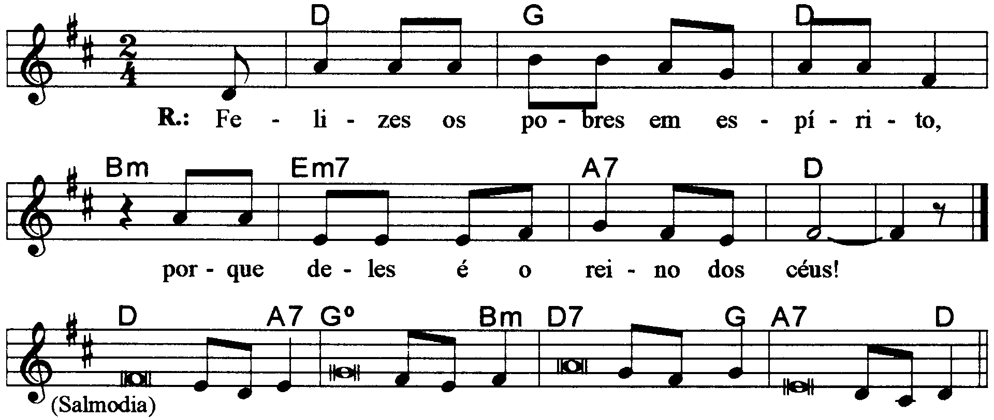

--------------------------------------------------------------------------------------------

Re Sol Re Sim Mim7 La7 Re
Refrão: Felizes os pobres em espírito, / porque deles é o Reino dos Céus.

--------------------------------------------------------------------------------------------

Re La7 Sol Sim
- O Senhor é fiel para sempre, / faz justiça aos que são oprimidos.

Re7 Sol La7 Re
Ele dá alimento aos famintos, / é o Senhor quem liberta os cativos.
--------------------------------------------------------------------------------------------

Re La7 Sol Sim
- O Senhor abre os olhos aos cegos / o Senhor faz erguer-se o caído;

Re7 Sol La7 Re
O Senhor ama aquele que é justo / é o Senhor quem protege o estrangeiro.
--------------------------------------------------------------------------------------------

Re La7 Sol Sim
- Ele ampara a viúva e o órfão, / mas confunde os caminhos dos maus

Re7 Sol
O Senhor reinará para sempre! + Ó Sião, o teu Deus reinará

La7 Re
Para sempre e por todos os séculos!
--------------------------------------------------------------------------------------------

Observações:

Em geral os salmos são compostos de quatro (4) estrofes. Havendo só três (3), repetimos a última linha; no caso de cinco (5), observa-se a flexa (+), com uma pequena pausa e a continuidade da frase melódica; e quando forem seis (6), pode-se repetir a mesma frase melódica duas vezes, conforme o sinal indicativo de repetição na partitura.

